**Bác Hồ với các cháu thiếu nhi**

***“Ai yêu Bác Hồ Chí Minh hơn thiếu niên, nhi đồng/Ai yêu Bác Hồ Chí Minh hơn thiếu nhi Việt Nam… Hồ Chí Minh kính yêu chúng em kính yêu Bác Hồ Chí Minh trọn một đời”, đó là những ca từ trong bài hát “Ai yêu Bác Hồ Chí Minh hơn thiếu niên nhi đồng” của nhạc sĩ Phong Nhã đã ăn sâu vào tiềm thức của trẻ em Việt Nam.***

Ngày Quốc tế Thiếu nhi 1-6 hôm nay, Bác đã đi xa nhưng hình ảnh về Người mãi in đậm trong lòng tâm trí trẻ em Việt Nam và thế giới.

Dù bận bịu việc nước nhưng lòng yêu thương sâu sắc, bao la của Người đối với thiếu nhi không gì có thể so sánh nổi. Đó vừa là tình cảm của một lãnh tụ cách mạng kiệt xuất vừa là của người Bác kính yêu vô cùng gần gũi, luôn luôn đồng cảm và chan hoà với các cháu.

Nhân Ngày Quốc tế Thiếu nhi 1-6, Báo Quân đội nhân dân Điện tử trân trọng giới thiệu với độc giả những hình ảnh về Bác Hồ với các cháu thiếu nhi.

Bộ ảnh do Bảo tàng Hồ Chí Minh cung cấp:

*[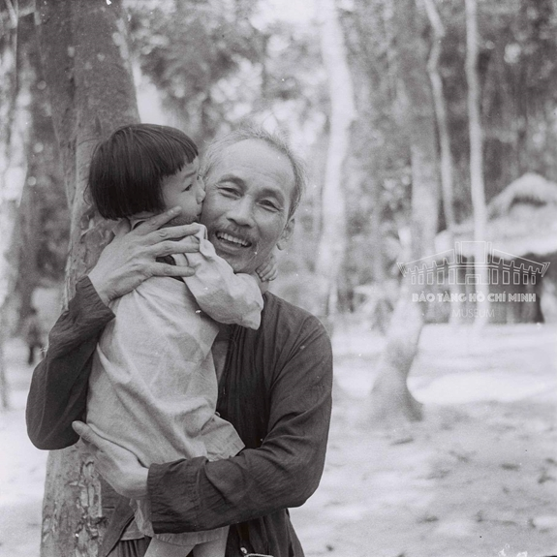](https://www.bqllang.gov.vn/images/NAM_2022/THANG_5/30-5/bac_ho_voi_thieu_nhi_1.jpg)*Chủ tịch Hồ Chí Minh luôn dành những tình cảm yêu thương nhất cho các cháu thiếu nhi (Việt Bắc, năm 1950)

*[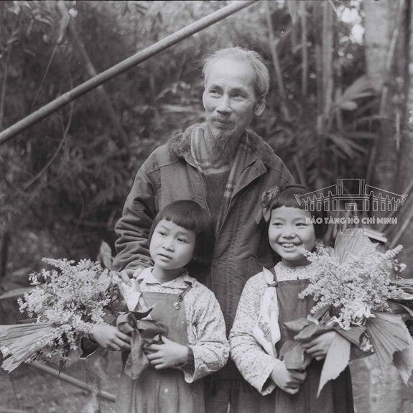](https://www.bqllang.gov.vn/images/NAM_2022/THANG_5/30-5/bac_ho_voi_thieu_nhi_2.jpg)*Bác Hồ với thiếu nhi ở Việt Bắc năm 1952.

[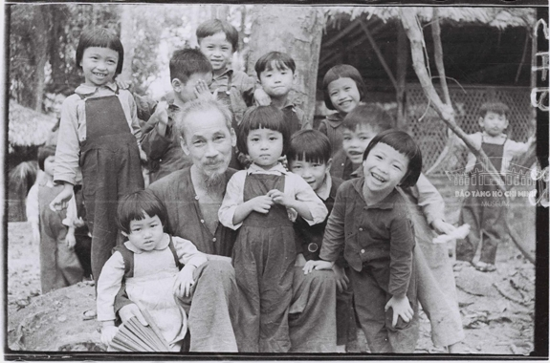](https://www.bqllang.gov.vn/images/NAM_2022/THANG_5/30-5/bac_ho_voi_thieu_nhi_3.jpg)

Bác Hồ thăm lớp mẫu giáo tại chiến khu Việt Bắc ngày 19-5-1953.

*[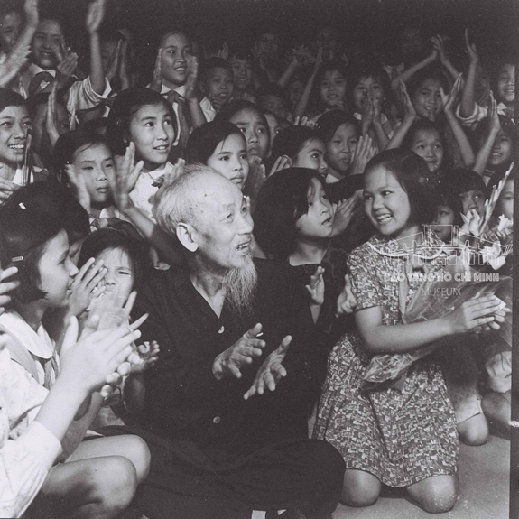](https://www.bqllang.gov.vn/images/NAM_2022/THANG_5/30-5/bac_ho_voi_thieu_nhi_4.jpg)*Bác Hồ chung vui với các em nhỏ trong ngày Quốc tế thiếu nhi năm 1969.

*[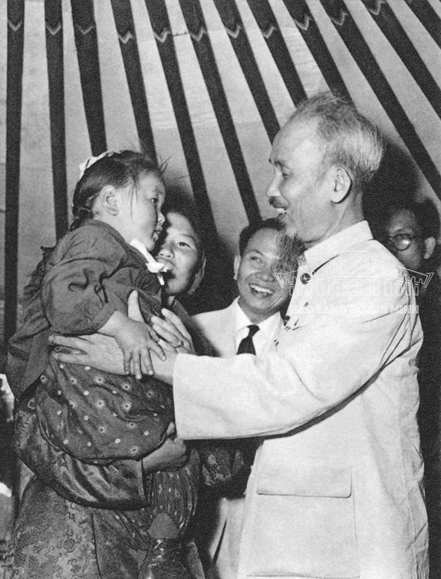](https://www.bqllang.gov.vn/images/NAM_2022/THANG_5/30-5/bac_ho_voi_thieu_nhi_5.jpg)*Bác Hồ và cháu thiếu nhi Mông Cổ tháng (tháng 7-1955).

*[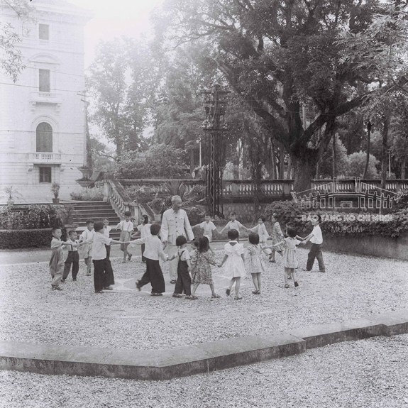](https://www.bqllang.gov.vn/images/NAM_2022/THANG_5/30-5/bac_ho_voi_thieu_nhi_6.jpg)*

Bác Hồ với các cháu thiếu nhi tại Phủ Chủ tịch.

*[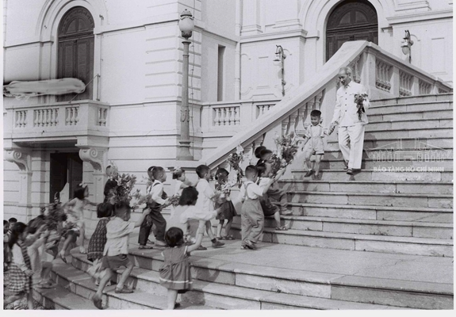](https://www.bqllang.gov.vn/images/NAM_2022/THANG_5/30-5/bac_ho_voi_thieu_nhi_7.jpg)*Chủ tịch Hồ Chí Minh đón các cháu thiếu nhi tại Phủ Chủ tịch trong ngày Tết Trung thu năm 1961.

*[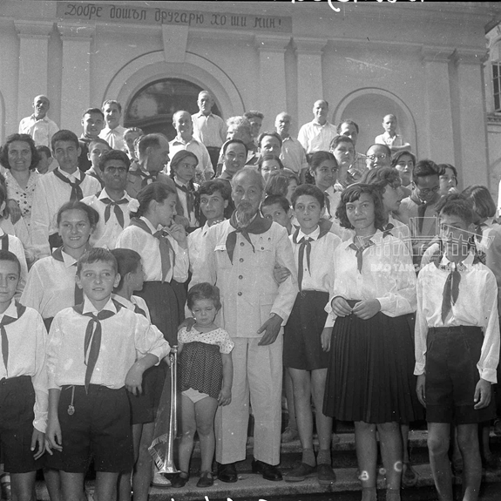](https://www.bqllang.gov.vn/images/NAM_2022/THANG_5/30-5/bac_ho_voi_thieu_nhi_8.jpg)*Bác Hồ với các cháu thiếu nhi quốc tế.

*[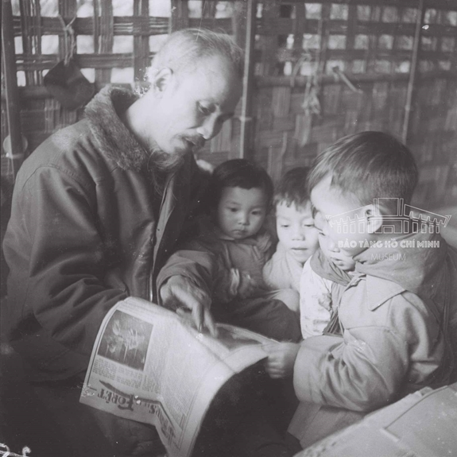](https://www.bqllang.gov.vn/images/NAM_2022/THANG_5/30-5/bac_ho_voi_thieu_nhi_9.jpg)*Bác Hồ đọc báo cho các cháu thiếu nhi nghe tại trại nhi đồng ở Việt Bắc, năm 1950.

*[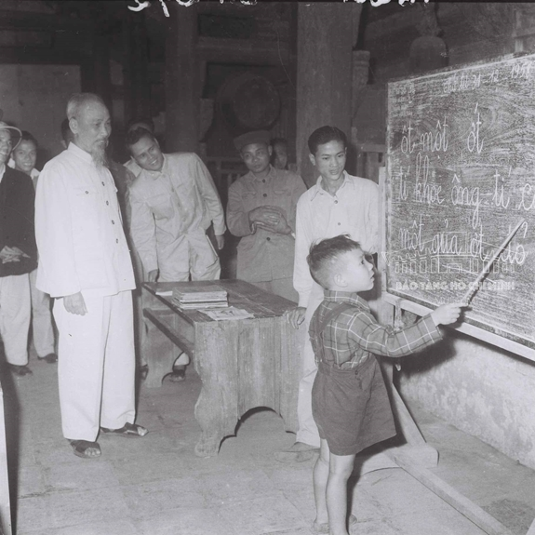](https://www.bqllang.gov.vn/images/NAM_2022/THANG_5/30-5/bac_ho_voi_thieu_nhi_10.jpg)*

Chủ tịch Hồ Chí Minh quan sát một cháu thiếu nhi tập đánh vần khi đến thăm lớp vỡ lòng ở phố Hàng Than, Hà Nội năm 1958.

Bác Hồ với các thiếu nhi dũng cảm miền Nam.[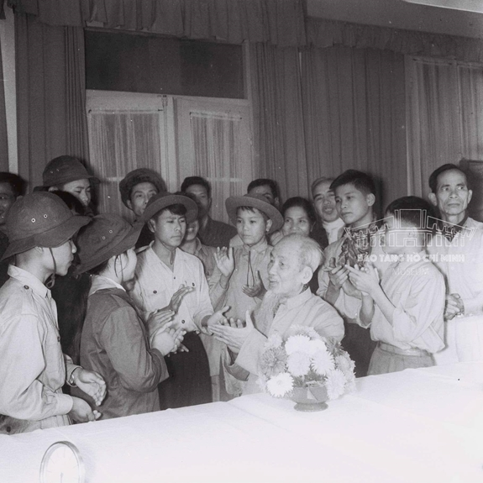](https://www.bqllang.gov.vn/images/NAM_2022/THANG_5/30-5/bac_ho_voi_thieu_nhi_11.jpg)

**Khánh Huyền**  
*Theo Báo Quân đội nhân dân*